ZÁKLADNÍ ŠKOLA BORŠOV NAD VLTAVOU

Poříčská 180 Telefon: 38 7250 345, 731 571 247
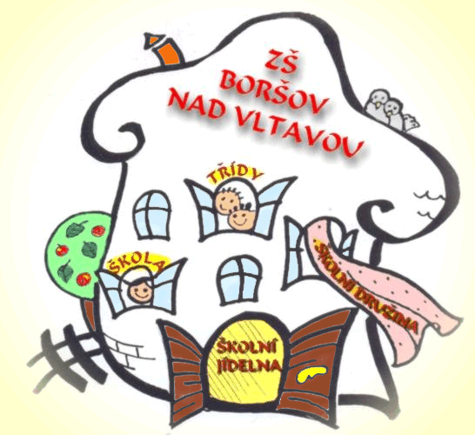
Boršov nad Vltavou E-mail: zsborsov@zsborsov.cz
PSČ 373 82 www.zsborsov.cz

Organizační pokyny
k zápisu do ZŠ Boršov nad Vltavou
pro školní rok 2026/2027

Termín zápisu: 22. a 23.1. 2026 od 13.00 do 17.00 h

Dle Zákona 561/04 (školského zákona§36 odst. 5 a 7) budou přednostně přijati žáci ze spádového obvodu ZŠ Boršov nad Vltavou.

Ve školním roce 2026/27 bude ZŠ Boršov nad Vltavou (v případě naplnění odpovídající kapacity) otevírat 2 první třídy.

- Zákonný zástupce dítěte si termín (čas zápisu) zamluví na webových stránkách školy
v rezervačním formuláři. Žáci, kteří si termín nezarezervují, budou muset vyčkat až budou zapsáni zarezervovaní uchazeči.

- V den zápisu bude zákonným zástupcům doprovázejícím dítě k zápisu přiděleno registrační číslo, podle kterého se bude postupovat při vydávání rozhodnutí o přijetí zápisu.

- Rozhodnutí, kterým se vyhovuje žádosti o přijetí ke vzdělávání, se oznamují zveřejněním seznamu uchazečů pod přiděleným registračním číslem s výsledkem řízení u každého uchazeče.
- Bude-li uchazeč žádat o odklad školní docházky, musí dodat souhlasné doporučení z pedagogicko-psychologické poradny a od ODBORNÉHO lékaře nebo klinického psychologa již při zápisu.
V tomto roce došlo ke změně, stanovisko dětského lékaře (pediatra) již není dostačující.
Informaci, pro jako věkovou skupinu dětí platí původní pravidla naleznete v příloze tohoto dokumentu – Odklad školní docházky – přechodná ustanovení.)

- Předpokládaný termín zveřejnění je stanoven na den 9.2.2026 na přístupném místě v ZŠ Boršov nad Vltavou (informační nástěnka na budově) a na webových stránkách ZŠ. Zveřejněním seznamu se považují rozhodnutí, kterými se vyhovuje žádostem o přijetí ke vzdělávání, za oznámená; viz §183 odst.2 zákona č. 561/2004 Sb. o předškolním, základním, středním, vyšším odborném a jiném vzdělávání (školský zákon), v platném znění. Rozhodnutí o odkladu školní docházky škola zasílá písemně.

V Boršově nad Vltavou, dne: 24.11.2025
Mgr. Eva Hnudová, ředitelka školy

